**Thème : Transformations géométriques**

**Activité 1 – Les frises de gouttes**

*(Source : document ressource Géométrie plane)*

***Énoncé***

Chacune des frises suivantes est construite à partir du motif élémentaire d’une goutte d’eau : 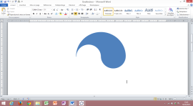

Le motif est reproduit par plusieurs transformations.

Dans chaque cas, identifier les transformations, puis choisir un autre motif élémentaire et tracer à la main ou à l’aide d’un logiciel quatre frises analogues, qui reproduisent le motif choisi par les mêmes transformations.

Frise 1

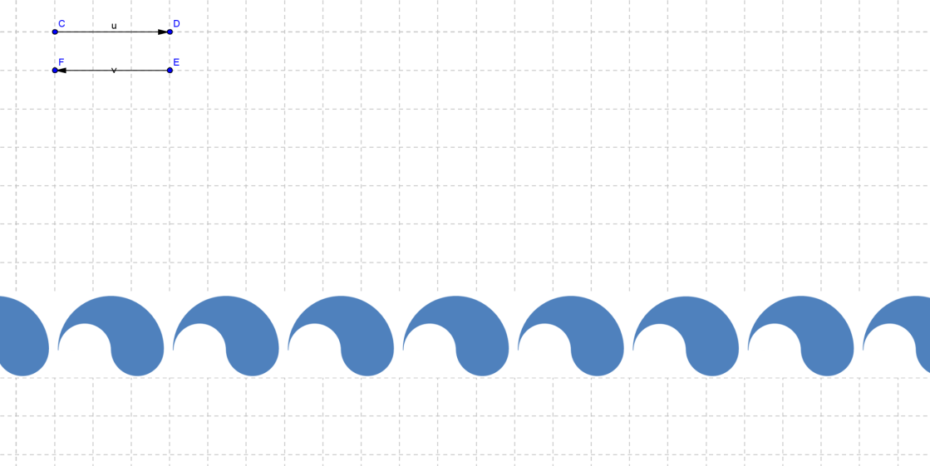

Frise 2

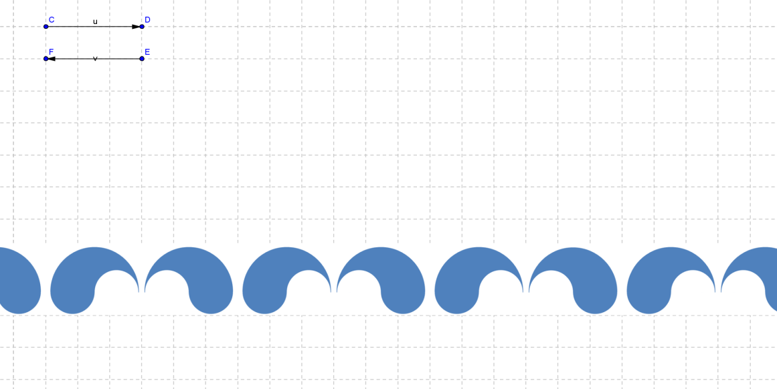

Frise 3

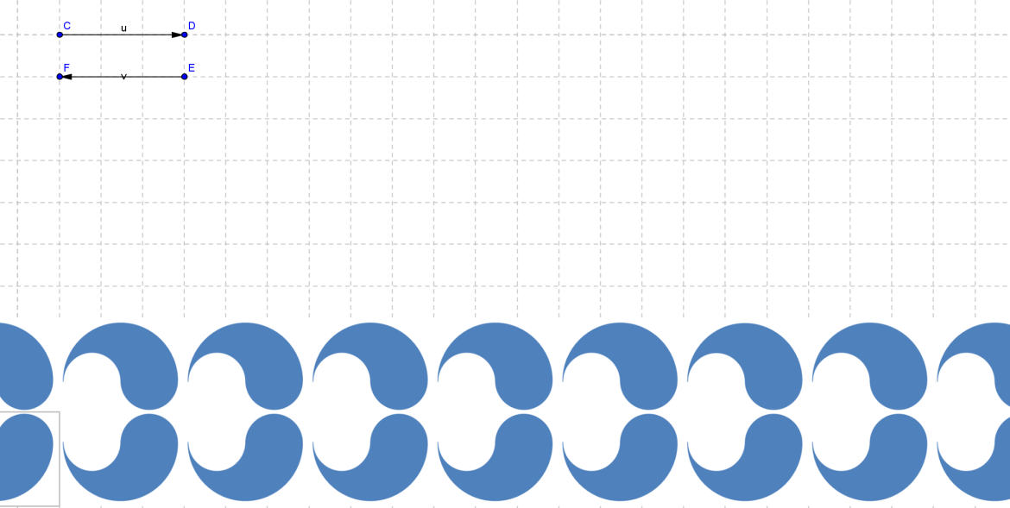

Frise 4

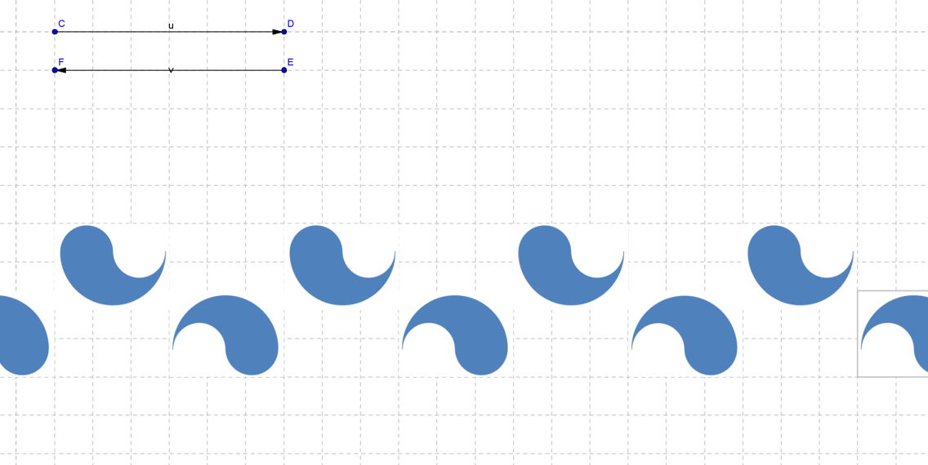

**Questions**

1. Quelles compétences mathématiques sont mises en jeu dans cette activité ?
2. Quel(s) scénario (s) en classe (individuel, groupe, ...) ?
3. Quelles pistes de différenciation (variables didactiques, niveau d’exigence, partage des tâches, approfondissements ou prolongements, ...) ?
4. Quelles modalités d’évaluation ?

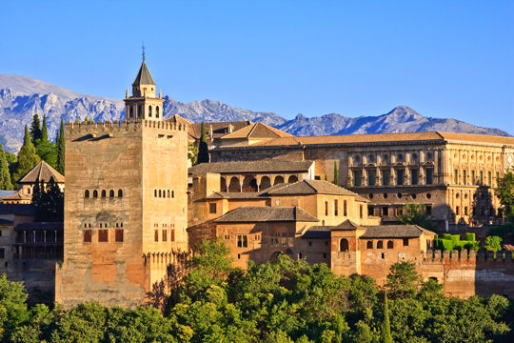**Activité 2 – L’Alhambra**

L’Alhambra situé en Andalousie (Espagne) est un complexe architectural islamique majeur considéré comme le plus majestueux du monde méditerranéen. En 1984, il a été déclaré site du patrimoine mondial.

Les mosaïques furent beaucoup utilisées dans la décoration de l’édifice et une des configurations les plus rencontrées est la "pajarita" (cocotte en papier). On la trouve par exemple sur la partie basse des murs du *patio de los Arrayanes*.

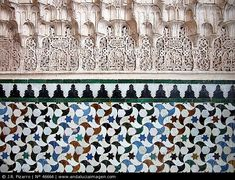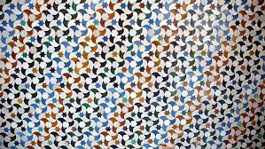

Elle a servi à remplir l’espace délimité par des murs. On dit alors en langage mathématique que l’on a réalisé un pavage du plan à l’aide de ce motif.

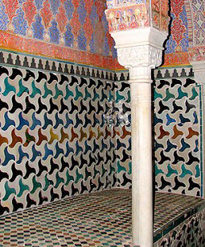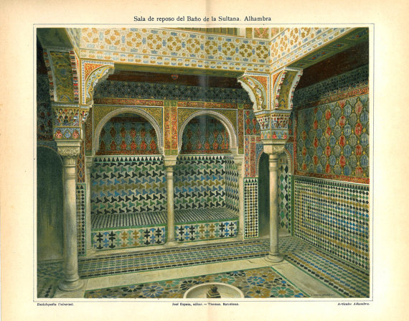

L’objectif est de réaliser un pavage à l’aide de ce motif que l’on va simplifier en utilisant le motif suivant toujours inspiré des pavages réalisés pour la décoration d’un des palais de l’Alhambra.

# Afficher l'image d'origineEnoncé : réalisation du motif sous géogebra

1. Programme de construction

* Construire un triangle équilatéral ABC de cotés mesurant 8 cm.
* Placer les points I milieu de [AB], J milieu de [BC] et K milieu de [AC].
* Placer les points M milieu de [BJ], N milieu de [CJ], O milieu de [KC], P milieu de [AK], Q milieu de [AI] et R milieu de [IB].
* Tracer la droite perpendiculaire à (BC) passant par N et placer un point C1 sur cette droite à 1 cm de N à l'extérieur du triangle ABC.
* Tracer la droite perpendiculaire à (BC) passant par M et placer un point C2 sur cette droite à 1 cm de M à l'intérieur du triangle ABC.
* Tracer la droite perpendiculaire à (AC) passant par O et placer un point C3 sur cette droite à 1 cm de O à l'intérieur du triangle ABC.
* Tracer la droite perpendiculaire à (AC) passant par P et placer un point C4 sur cette droite à 1 cm de P à l'extérieur du triangle ABC.
* Tracer la droite perpendiculaire à (AB) passant par Q et placer un point C5 sur cette droite à 1 cm de Q à l'intérieur du triangle ABC.
* Tracer la droite perpendiculaire à (AB) passant par R et placer un point C6 sur cette droite à 1 cm de R à l'extérieur du triangle ABC.
* Tracer l’arc de cercle de centre C1 passant par J.
* Tracer l’arc de cercle de centre C2 passant par J.
* Tracer l’arc de cercle de centre C5 passant par I.
* Tracer l’arc de cercle de centre C6 passant par I.
* 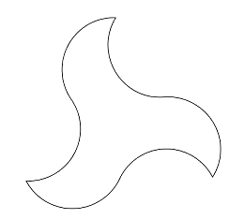Tracer l’arc de cercle de centre C3 passant par K.
* Tracer l’arc de cercle de centre C4 passant par K.

Le motif obtenu est représenté ci-contre.

1. 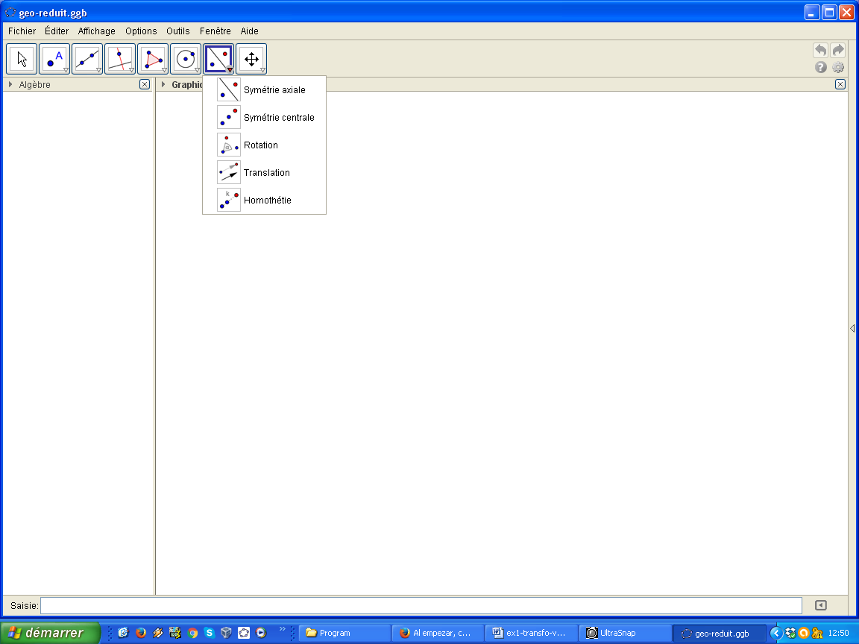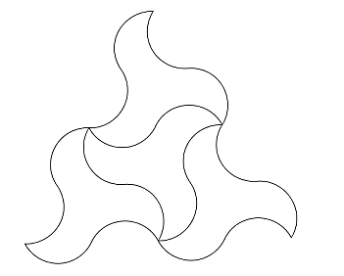À l’aide du menu transformation  de Géogebra, reproduire le motif suivant en utilisant une transformation correctement définie.

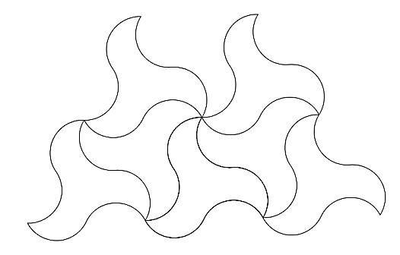

1. À l’aide d’une autre transformation correctement définie (à choisir dans le même menu), compléter afin d’obtenir un pavage complet de la feuille.

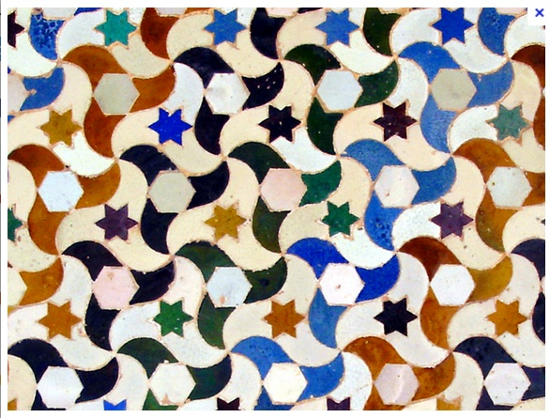

1. 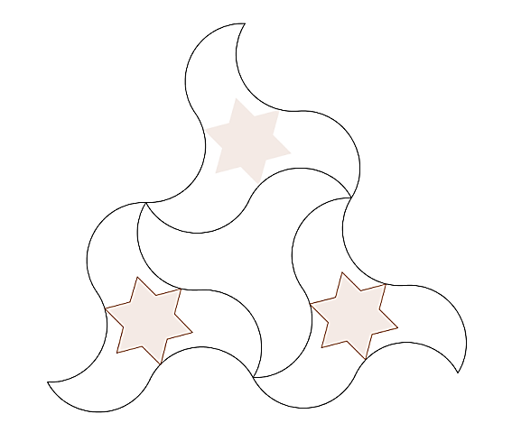Complément : tracer une étoile à l’intérieur du motif pour complexifier le motif de base.

Ressource :

<http://therese.eveilleau.pagesperso-orange.fr/pages/jeux_mat/textes/pavage_17_types.htm>

**Questions :**

1. Quelles compétences mathématiques sont mises en jeu dans cette activité ?
2. Quel(s) scénario (s) en classe (individuel, groupe, ...) ?
3. Quelles pistes de différenciation (variables didactiques, niveau d’exigence, partage des tâches, approfondissements ou prolongements, ...) ?
4. Quelles modalités d’évaluation ?

**Activité 3 – Un pavage**

*(D’après document ressource Géométrie plane)*

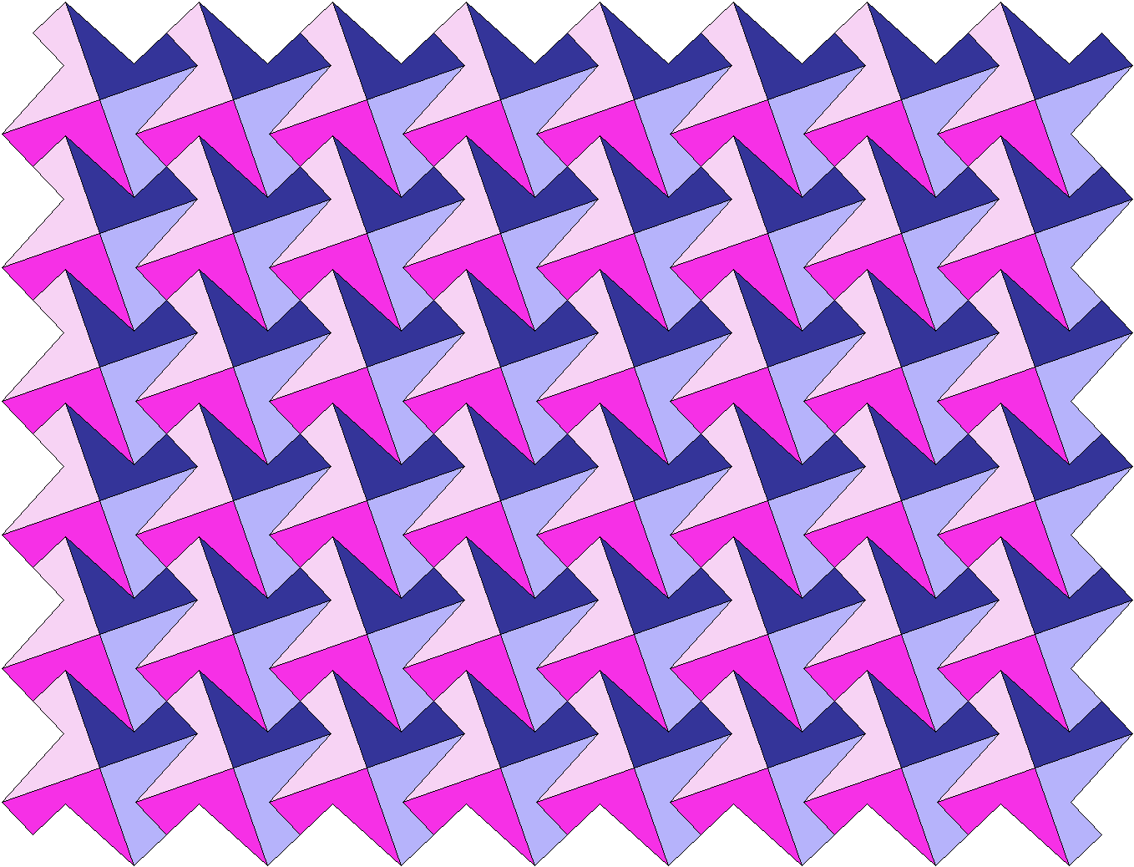

Voici un pavage régulier du plan :

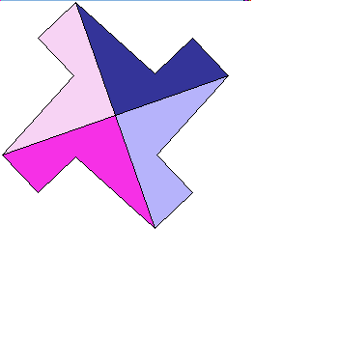

Voici un exemple de motif de base de ce pavage :

**Question :**

Qu’en fait-on ?

*Note :*

Le pavage est représenté à l’aide du logiciel *Pavages*, créé par Pascal Peter :

<http://pascal.peter.free.fr/wiki/Maths/Pavages>